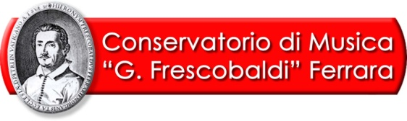

COMUNICATO STAMPA

STUDENTI DEL FRESCOBALDI IN CONCERTO

Concerto delle classi di fagotto di Paolo Biagini, di chitarra di Stefano Cardi
e di oboe di Vanja Gentile

Mercoledì 29 giugno – Palazzo Bonacossi

Mercoledì 29 giugno alle 17 il Salone d'Onore di Palazzo Bonacossi (via Cisterna del Follo 5) ospiterà l'appuntamento conclusivo del ciclo Studenti del Frescobaldi in concerto, rassegna a cura del Conservatorio di musica “G. Frescobaldi” di Ferrara che ha raccolto i concerti di fine anno accademico degli allievi del Conservatorio estense e che ha animato il centro storico di Ferrara per tutto il mese di giugno.

Lorenzo Fantini, allievo della classe di fagotto di Paolo Biagini, aprirà il pomeriggio con l'esecuzione della Sonata per fagotto e pianoforte di Hindemith, accompagnato al pianoforte da Jacopo Bonora. A seguire Davide Temporin, Fabio Zangara, Cristian Pinca, Samanta Zagani, Laura Benedettini, Jorge Figueroa, Francesco Zanella, Davide Temporin, Donato De Rosa, Francesco Rubin, Manuel Di Nuzzo e Piergiacomo Buso, studenti della classe di chitarra di Stefano Cardi, proporranno musiche di Dowland, Weiss, Sor, Giuliani, Villa-Lobos, Wessman, Walton, Lauro e Piazzolla. Concluderanno il concerto le Tre romanze per oboe e pianoforte op. 94 di Schumann nell'interpretazione di Maria Eleonora Di Nino, allieva della scuola di Oboe di Vanja Gentile, e Jacopo Bonora.

L'ingresso è libero e la cittadinanza è invitata a partecipare.
Studenti del Frescobaldi in concerto è un'iniziativa del Conservatorio “G. Frescobaldi” realizzata in collaborazione con i Musei Civici d'Arte Antica e il patrocinio del Comune di Ferrara.

Per ulteriori informazioni si invita a visitare il sito del Conservatorio all'indirizzo www.conservatorioferrara.it o a contattare il centralino allo 0532 207412.

